LATVIJAS UNIVERSITĀTE

DATORIKAS FAKULTĀTE

**MĒBEĻU RAZOŠANAS UZŅĒMUMA MĀJASLAPA**

KVALIFIKĀCIJAS DARBS

Autors: Vitālijs Verhovičs

Stud. Apl. Nr.: vv20033

Darba vadītājs: Dr.sc.comp. Māris Vītiņš

# Anotācija, atslēgvārdi

Šis dokuments ir Datorzinātņu bakalaura studiju programmas un pirmā līmeņa profesionālās augstākās izglītības studiju programmas "Programmēšana un datortīklu administrēšana" ietvaros izstrādāta projekta “Mēbeļu ražošanas uzņēmuma mājaslapa” dokumentācija.

Vivatels ir mēbeļu ražošanas uzņēmums, kas izgatavo kāpnes, logus, durvis, virtuves un citas mēbeles pēc pasūtījuma. Uzņēmumam ir nepieciešams izveidot jaunu informatīvu mājas lapu, kurā būtu apskatāma informācija par kompāniju, kā arī jau paveikto darbu galerija. Mājas lapa izstrādāta, izmantojot HTML, CSS un Javascript.

Atslēgvārdi: kvalifikācijas darbs, Vivatels, mājaslapa, mēbeļu ražošana

# Abstract

This document provides documentation for the project “Furniture manufacturer website”, which was developed within the University of Latvia, Faculty of Computing, Computer Science bachelor’s and “Programming and systems administration” the first level of professional higher education study programs.

Vivatels is a local furniture manufacturer which produces custom stairs, windows, doors, kitchens and other furniture. This company needs an informative website with a gallery module to look over already produced furniture.

The website developed using HTML, CSS and Javascript.

Keywords: qualification thesis, Vivatels, website, homepage, furniture

# Satura rādītājs

Anotācija, atslēgvārdi 2

Abstract 3

Satura rādītājs 4

Apzīmējumu saraksts 6

Ievads 7

Nodaļas ar apakšnodaļām 8

Vispārējais apraksts 9

Konceptuālais datu bāzes apraksts 10

Ārējās saskarnes prasības 11

Funkcionālās prasības 12

Navigācija (visiem lietotājiem) 13

Kontaktu forma (visiem lietotājiem) 13

Pārvirzīšana (visiem lietotājiem) 13

Tulkošana (visiem lietotājiem) 13

Fotogrāfijas pievienošana (reģistrētiem lietotājiem) 13

Fotogrāfijas dzēšana (reģistrētiem lietotājiem) 14

Lietotāja reģistrēšana (reģistrētiem lietotājiem) 14

Drošības prasības 15

Tiesību grupas 15

Datu šifrēšana 15

Mājaslapas izveides vadlīnijas 16

Mājaslapas Saturs 17

Par mums 17

Pakalpojumi 17

Sākums (galvenā lapa) 17

Kontakti 17

Galerija 18

Testēšana 19

Atsaucība pret ekrāna izmēru 19

Pārvirzīšana 21

Kontaktu forma 23

Rezultāti un diskusija 24

Secinājumi 25

Pateicības (pēc darba autora izvēles) 26

Izmantotā literatūra un avoti 27

Pielikumi 28

Dokumentārā lapa 29

# Apzīmējumu saraksts

JavaScript, JS – programmēšanas valoda izmantota tīmekļa vietņu izstrādē;

PPS - Programmatūras prasību specifikācijas;

DB – datu bāze;

DPD – datu plūsmu diagramma;

PPS – programmatūras prasību specifikācija;

URL – vienotais resursu vietrādis;

PPA – programmatūras projekta apraksts;

UML (unified modeling language) – vienotā modelēšanas valoda.

# Ievads

Programmatūras prasību specifikācijas (turpmāk dokumentā PPS) mērķis ir viennozīmigi un precīzi aprakstīt mājaslapas vivatels.lv prasības un tās sistēmas funkcijas. PPS ir paredzēts sistēmas izstrādātājiem, kas veiks programmatūras projektējuma un programkoda izstrādi, kā arī pasūtītājiem.

Mūsdienās cilvēku ikdiena ir diezgan cieši saistīta ar viedierīcēm, tāpēc ir grūti iedomāties tādu biznesu, kas nevēlētos izplatīt informāciju par saviem pakalpojumiem Internetā. Arī nelielām kompānijām ir nepieciešams ērts veids kā pastāstīt par sevi potenciālajiem klientiem. Līdz ar to šī darba galvenais mērķis ir izstrādāt vienkāršu, bet informatīvu mājaslapu par mēbeļu ražošanas uzņēmumu – SIA Vivatels.

# Nodaļas ar apakšnodaļām

Dokumentu veido 4 daļas:

1. Ievads sniedz informāciju par darbības nolūku, sfēru, saistību ar citiem dokumentiem un dokumentā izmantotajiem apzīmējumiem, lai atrsinātu visas neskaidrības par dokumentā sastopamo terminoloģiju

2. Vispārējais apraksts definē lietotnes un darba vides galvenos raksturlielumus, kas sniedz priekštatu par to, kam vivatels.lv mājaslapa ir paredzēta un kāds ir tās mērķis.

3. Funkcionālās prasības satur sīki aprakstītus funkciju mērķus, ievaddatus, izvaddatus un apstrādi.

4. Nefunkcionālās prasības satur sistēmas ārējās saskarnes veiktspējas un drošības prasības

# Vispārējais apraksts

**Produkta perspektīva**

SIA Vivatels uzņēmuma mājaslapa paredzēta klientu informētībai par uzņēmuma sniegtajiem pakalpojumiem, kā arī tai būtu jākalpo kā ērtam saziņas veidam ar pakalpojumu sniedzēju.

**Produkta funkcijas**

Nodrošināt potenciālos pasūtītājus ar iespēju iepazīties ar uzņēmuma vispārīgo aprakstu un tā sniegtajiem pakalpojumiem;

Sniegt mājaslapas apmeklētājiem ātru un ērtu piekļuvi kontaktinformācijai;

Nodrošināt ērtu piekļuvi galerijai, lai lietotāji varētu apskatīties jau paveiktos darbus un rast plašāku iespaidu par to, kādu produktu ir iespējams pasūtīt.

**Lietotāju raksturiezīmes**

Mājaslapa ir veidota tā, lai tajā varētu orientēties un atrast sev nepieciešamo informāciju jebkurš lietotājs, kam ir pamatzināšanas par interneta vidi.

Mājaslapas satura apskatīšanai nav nepieciešams reģistrēt lietotājus, kā arī nav prasības nodarboties ar satura/dizaina rediģēšanu. Līdz ar to visiem mājaslapas apmeklētājiem ir vienādas tiesības.

**Vispārējie ierobežojumi**

Sistēmas darbināšanai jāizmanto pārlūkprogramma, kas atbalsta dinamisko skriptu (JavaScript) izpildi

## Konceptuālais datu bāzes apraksts

Datubāzes konceptuālā ER modeļa diagramma (sk. 1. att.) parāda, kā datubāzē glabājas dati par reģistrētiem lietotājiem: lietotāja vārds, e-pasts, parole, un reģistrācijas datums. Lietotājs ir saistīts ar produktu (fotogrāfiju). Vienam lietotājam var būt vairākas pievienotās fotogrāfijas, kuras atribūti ir nosaukums, ceļš uz failu un pievienošanas datums.

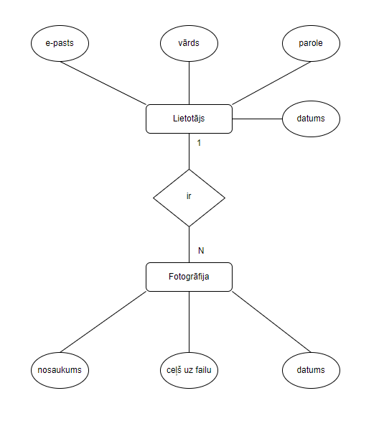

1. att. Konceptuālais datubāzes modelis

# Ārējās saskarnes prasības

**Lietotāju saskarne**

Lietotāju komunikācija ar sistēmu tiek nodrošināta, izmantojot tīmeķla lapas. Šīm tīmekļa lapām ir jābūt ar ausaucīgo dizainu, proti, mājaslapas izklājumam jāmainas saskaņā ar ekrāna izšķirtspēju, lai interfeisa objekti jebkurā gadījumā būtu nepārprotami un skaidri redzami

**Aparatūra**

Minimālās prasības ir interneta savienojums (Ethernet, WiFi) un ierīce, kas nodrošina kursora darbību (pele vai skārienjutīgs ekrāns).

**Veiktspējas prasības**

Katrai lapas ielādei pie pietiekami ātra interneta savienojuma (>=30Mbps) jānotiek ne vairāk kā divu sekunžu laikā

**Valodas**

Mājaslapai ir jābūt pieejamai divās valodās – latviešu un krievu.

# Funkcionālās prasības

2. līmeņa DPD diagramma (2. att.) parāda lietotājiem piejamo funkcionalitāti atkarībā no tiesību grupas un sistēmas mijiedarbību ar datu bāzi.

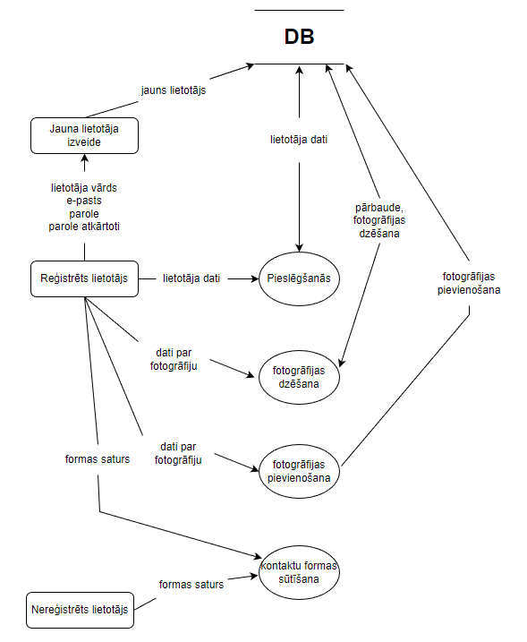

2. att. 2. līmeņa DPD diagramma

## Navigācija (visiem lietotājiem)

Kopā ir divi navigācijas moduļi. Viens attiecas uz visu mājaslapu un atrodas katras lapas augšējā daļā un kājenē. Cits attiecas uz galeriju. Abiem navigācijas moduļiem ir korekti jāpilda navigācijas funkcija – klikšķinot uz attiecīgo mājaslapas sadaļu, tā sadaļa ir jāparāda; klikšķinot uz attiecīgo galerijas kategoriju, ir jāparāda tikai šīs kategorijas bildes.

Izmantojot mobilo ierīci, navigācijai vairs nav jārādās pilnā izmērā, bet ir jāparādās navigācijas pogai

## Kontaktu forma (visiem lietotājiem)

Kontaktu formai ir jābūt validācijai uz visiem laukiem, izņemot pēdējo – ziņa nav obligāta.

Nospiežot uz sūtīšanas pogu, formas saturs tiek aizsūtīts uz uzņēmuma e-pastu – vivatels@inbox.lv

## Pārvirzīšana (visiem lietotājiem)

Mājaslapas kājenē atrodas kontaktinformācija: telefons, e-pasts un uzņēmuma adrese. Uzspiežot uz katru no šiem laukiem, mājaslapas apmeklētājs tiek attiecīgi pārvirzīts:

Klikšķinot uz telefona numuru – tiek piedāvāts piezvanīt;

Klikšķinot uz e-pastu – tiek piedāvāts aizsūtīt vēstuli;

Klikšķinot uz adresi – apmeklētājs tiek pārvirzīts uz uzņēmuma google maps profilu

## Tulkošana (visiem lietotājiem)

Katrā lapā ir jābūt iespējai lapu iztulkot no latviešu valodas krievu valodā un otrādi tādā veidā, lai lietotājs paliek tajā pašā lapā un, navigējot starp citām lapām, lietotāja izvēlētā valoda saglabājas.

Piemērs: Lietotājs atrodas lapā “Par mums” un nospiež tulkošanas pogu. Pēc šīs darbības lietotājs atrodas lapā “О нас”.

## Fotogrāfijas pievienošana (reģistrētiem lietotājiem)

Galerijas lapā ir jābūt funkcijai pievienot fotogrāfiju atbilstošai mēbeļu tipa grupai.

## Fotogrāfijas dzēšana (reģistrētiem lietotājiem)

Galerijas lapā ir jābūt funkcijai katru pievienoto fotogrāfiju izdzēst.

Jānodrošina, lai lietotājs varētu dzēst tikai savas fotogrāfijas.

Piemērs: divi lietotāji - A un B. Lietotājam A mēģinot izdzēst lietotāja B fotogrāfiju, uzrādās paziņojums par to, ka nevar dzēst cita lietotāja pievienotās fotogrāfijas un fotogrāfija netiek izdzēsta.

## Lietotāja reģistrēšana (reģistrētiem lietotājiem)

Lietotājam (adminmistratoram) ir jābūt iespējai piereģistrēt jaunu lietotāju (administratoru).

Pirmo lietotāju jāreģistrē, saskaņojot to ar par projektu atbildīgo personu.

# Drošības prasības

## Tiesību grupas

Tiek definētas divas tiesību grupas:

* reģistrēts lietotājs
* nereģistrēts lietotājs

Nereģistrēts lietotājs tiek pie visas mājaslapas informācijas katrā lapā, bet nevar to rediģēt.

Reģistrēts lietotās papildina nereģistrētā lietotāja iespējas ar sekojošām funkcijām:

* fotogrāfiju pievienošana galerijā
* fotogrāfiju dzēšana no galerijas
* jauna lietotāja reģistrēšana

## Datu šifrēšana

Lietotāju paroles ir jāglabā šifrētā veidā.

# Mājaslapas izveides vadlīnijas

**Fonti un teksta izmērs**

Tekstam ir jābūt viegli salasāmam, tāpēc ieteicams izmantot Roboto vai Helvetica fontus, teksta izmēri jābūt sekojoši:

Rindkopām 16-18px;

Virsrakstiem 32-36px

**Navigācija**

Katras lapas augšējā daļā ir jābūt navigācijas panelim, lai apmeklētāji varētu ārtri nonākt uz nepieciešamo mājaslapas sadaļu.

**Kājene**

Katras lapas kājenē ir jābūt:

* uzņēmuma nosaukums
* kompakta navigācija
* kontakti (tel. numurs, e-pasts, adrese)
* saite uz Vivatels Google kartēs

**Attēli**

Attēliem ir jābūt paskaidrojošiem un uzņēmuma darbības sfēru raksturojošiem.

# Mājaslapas Saturs

Mājaslapas saturs tiek sadalīts 5 daļās:

* Sākums (galvenā lapa)
* Par mums
* Pakalpojumi
* Kontakti
* Galerija

### Par mums

Ietver sevī vispārīgu informāciju par uzņēmumu:

“Nodarbojamies ar mēbeļu un galdniecības izstrādājumus ražošanu kopš 1998. gada. Piedāvājam pilnu pakalpojumu klāstu: dizaina projekts, mērīšana, izgatavošana, piegāde, uzstādīšana, garantija. Strādājam ar dažādiem materiāliem: MDF, skaidu plātnēm, laminētām kokskaidu plātnēm, finiera, saplākšņa, masīvkoka. Ražošanas termiņš ir atkarīgs no pasūtījuma sarežģītības un apjoma. Mūsu produkti padarīs Jūsu māju siltāku un komfortablāku. Pēc pasūtījuma izgatavojam mēbeles virtuves, guļamistabas, bērnistabas, gaiteņa iekārtošanai; ārējās un starpistabu durvis, logi, kāpņes, kā arī biroja mēbeles.”

### Pakalpojumi

“Individuālā konsultācija ir pieejama ikvienam klientam. Palīdzēsim saprast, kā realizēt iecerētās vēlmes, pastāstīsim par cenas veidošanos, iespējamiem variantiem un citiem jums interesējošiem jautājumiem. Pēc savstarpējās vienošanas veiksim nepieciešamos mērījumus un izveidosim konkrētu projektu. Kad visas niances ir izrunātas un apstiprinātas, sākam izstrādi. Palīdzēsim instalēt gatavus produktus”

### Sākums (galvenā lapa)

Ietver sevī “Par mums” un “Pakalpojumi” saturu, kuram seko atsauksmes no uzņēmuma google maps profila.

### Kontakti

Satur aizpildāmu formu ar sekojošiem laukiem:

* Vārds (teksta ievades lauks), obligāts
* E-pasts (teksta ievades lauks), obligāts
* Telefona numurs (teksta ievades lauks), obligāts
* Produkts (izvēlne), obligāts
* Ziņa (teksta ievades lauks), nav obligāts

Aizpildīta forma tiek sūtīta uz [vivatels@inbox.lv](mailto:vivatels@inbox.lv), nospiežot attiecīgo formas sūtīšanas pogu.

### Galerija

Lapa, kurā ir jānodrošina iespēja apskatīt uzņēmuma paveikto darbu fotogrāfijas, kuras tiek iedalītas piecās kategorijās:

* Logi
* Ārējās durvis
* Starpistabu durvis
* Virtuves
* Kāpnes

# Programmatūras projektējuma apraksts

Loģiskais datubāzes modelis (3. att.) attēlo EKPP datubāzes struktūru. Atšķirībā no konceptuālā

modeļa, loģiskajā modelī tiek ieviestas primārās un ārējās atslēgas. Entītiju kopā “Lietotajs” tika

ieviesta primāra atslēga “id”, kas kalpo par ārējo atslēgu entītiju kopā – “Fotogrāfija” .

Entītiju kopās kā primārās atslēgas tiek izmantoti automātiski veidotie identifikatori.

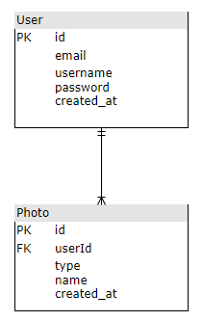

. att. Loģiskais datubāzes modelis

Fiziskais modelis palīdz apskatīt, kādas īpašības būs datiem. Modelī katram atribūtam ir noteikts datu tips, izmērs un ierobežojums. Ka arī, ar atslēgām var redzēt kuras tabulas ir atkarīgas viena no otras. Precīzāk var apskatīt 4. attēlā.

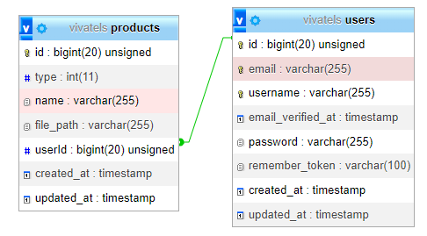

4. att. Fiziskais modelis

# Testēšana

Testēšanas mērķis ir noteikt vai izstrādātā sistēma darbojas atbilstoši prasībām. Katrai funkcijai ir paredzamais mērķis un, testējot, jāpārbauda, vai tas tiek sasniegts. Gadījumā, ja tiek pieļauta kļūda, to piefiksēt, lai pēc tam varētu ķerties klāt pie labošanas.

Testēšana tika veikta pēc “melnās kastes” metodikas, kas sniedz rezultātus un ieskatu kā sistēma strādā no parastā lietotāja puses un ar kādām problēmām lietotājs varētu saskarties

Testējamo lietu saraksts:

* Atsaucība pret ekrāna izmēru
* Pārvirzīšana/Saišu
* Validācijas
* Kontaktu formas sūtīšana un saņemšana
* Fotogrāfiju pievienošana
* Fotogrāfiju dzēšana
* Funkciju pieejamība atkarībā no lietotāju tiesību grupas
* Mijiedarbība ar datu bāzi

## Atsaucība pret ekrāna izmēru

* Atverot mājaslapu datorā pilnajā ekrānā ir redzami visi lapas elementi:

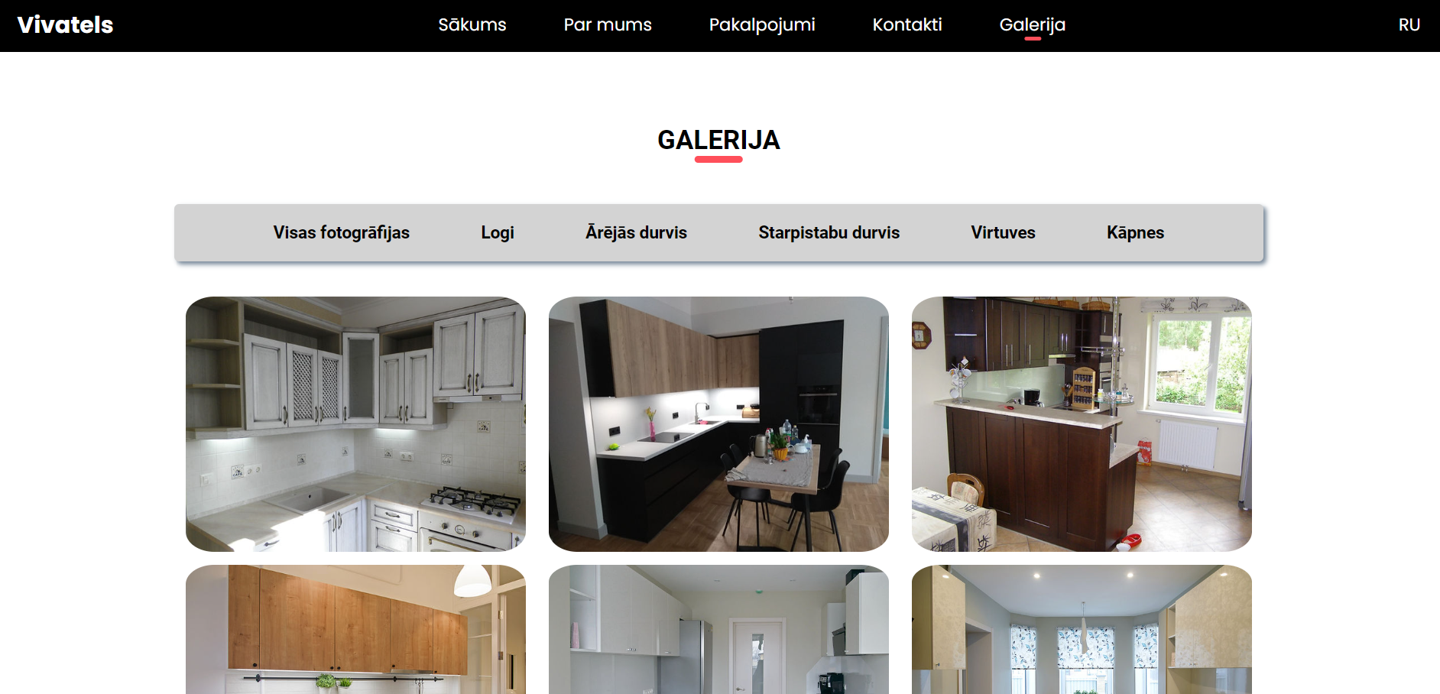

* Samazinot loga izmēru, lapas saturs maina izkārtojumu tādā veidā, lai tajā ietilptu visi nepieciešamie elementi:

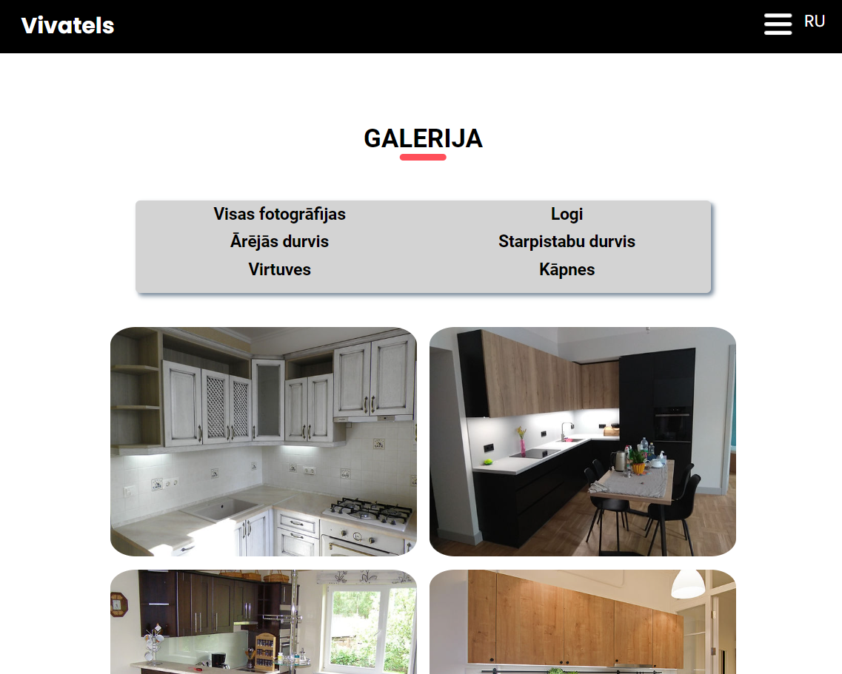

* Atverot mājaslapu mobilajā ierīcē, navigācija tiek paslēpta zem attiecīgās pogas:

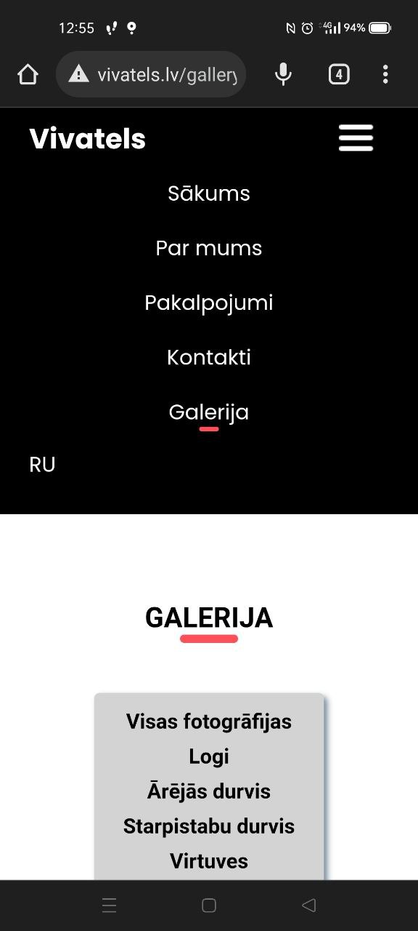

## Pārvirzīšana

|  |  |  |
| --- | --- | --- |
| Darbība | Sagaidāms rezultāts | Reālais rezultāts |
| Nospiešana uz telefona numuru kājenē | Tiek izsaukta noklusētā programma zvanu veikšanai | Datorā:  Telefonā: |
| Nospiešana uz e-pasta adresi kājenē | Tiek izsaukta noklusētā programma e-pastu sūtīšanai | Datorā:    Telefonā: |

|  |  |  |
| --- | --- | --- |
| Nospiešana uz adresi kājenē | Tiek atvērts Vivatels profils Google maps vietnē | Datorā:    Telefonā: |

## Kontaktu forma

Validācijas testēšana:

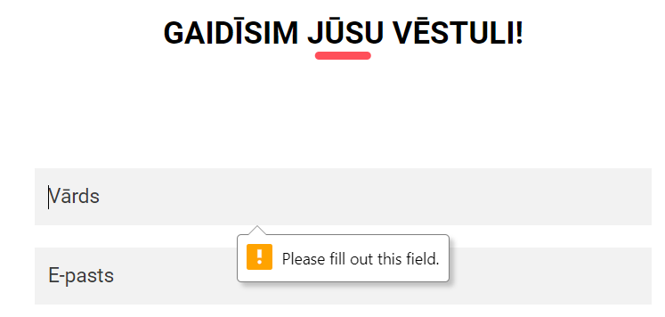

Formas sūtīšana:

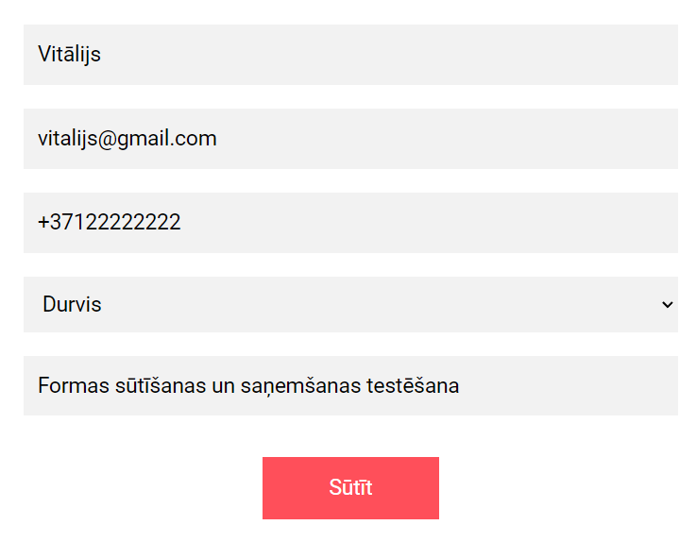

Formas saņemšana:

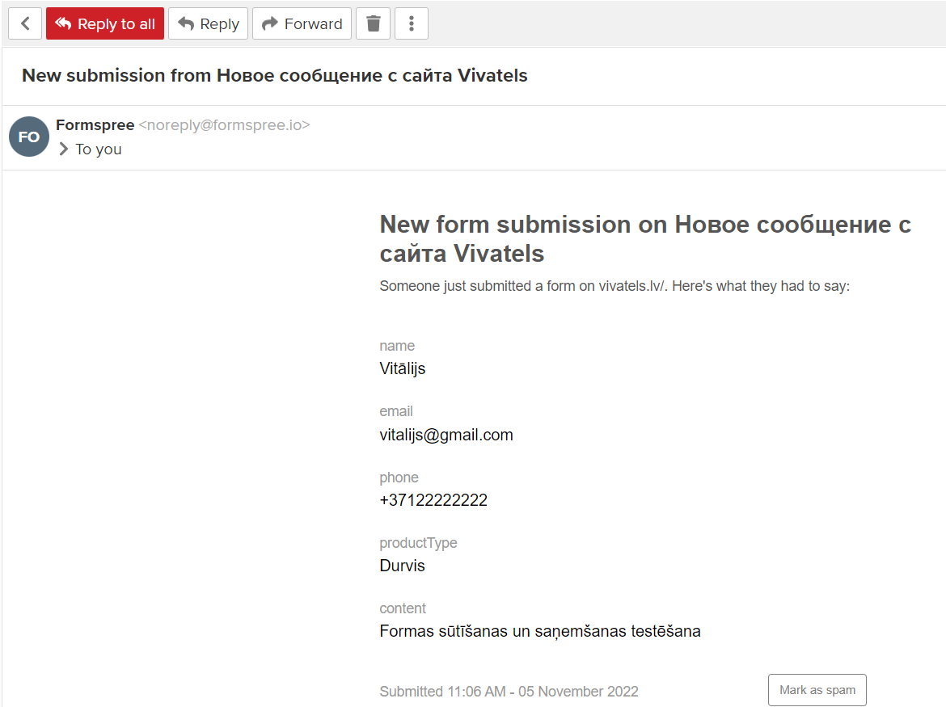

## Fotogrāfijas pievienošana

Aizpildot formu, izvēlētā fotogrāfija tiek pievienota attiecīgajā failu mapē un tiek izveidots atbilstošs ieraksts datu bāzē.

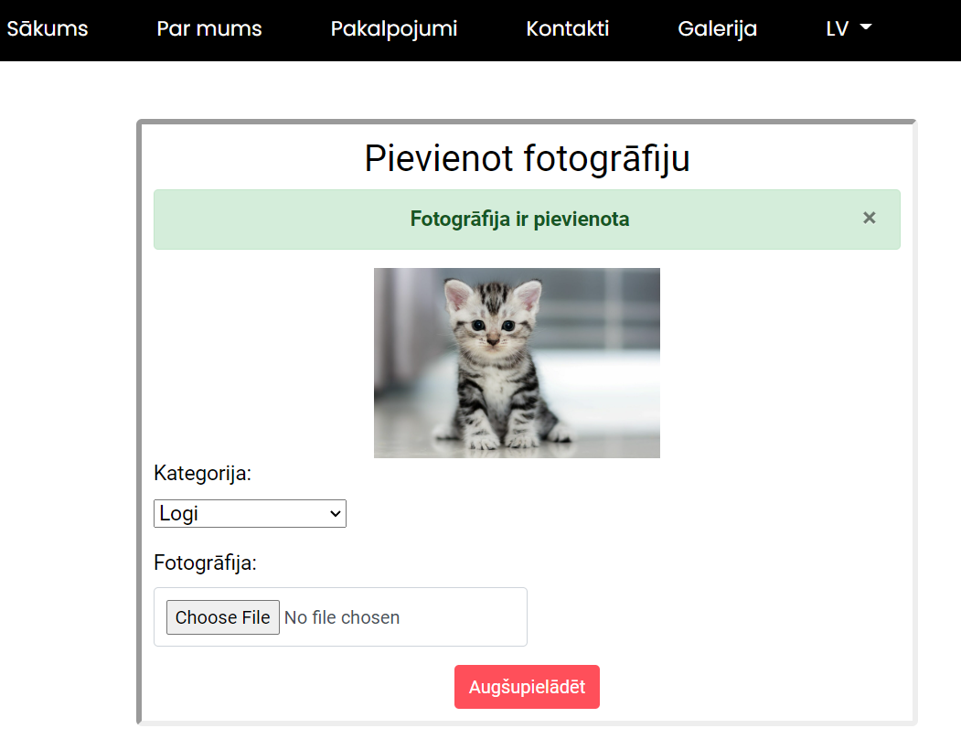

## Cita lietotāja fotogrāfijas dzēšana

Parādās paziņojums un fotogrāfija netiek dzēsta:

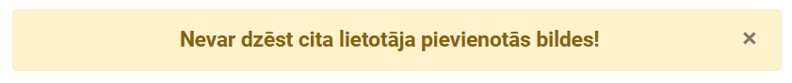

## Savas fotogrāfijas dzēšana

Parādās paziņojums un fotogrāfija tiek dzēsta gan no failu mapes, gan no datu bāzes tabulas:



## Funkciju pieejamība atkarībā no lietotāju tiesību grupas

Kamēr lietotājs nav ielogojies, tam nav pieejamas ar DB mijiedarbību saistītās funkcijas, izņemot pogu “Ielogoties”. Tiklīdz lietotājs ielogojas, navigācijā parādās pogas “Izlogoties” un “Reģistrēt lietotāju”, kā arī galerija tiek papildināta ar fotogrāfijas pievienošanas formu un katras pievienotās fotogrāfijas dzēšanas iespēju.

# Rezultāti un diskusija

# Secinājumi

Kvalifikācijas darba ietvaros ir izveidota mēbeļu ražošanas uzņēmuma mājaslapa, kā arī tai atbilstošā dokumentācija. Izstrādes gaitā autoram vajadzēja ne tikai izstrādāt mājaslapu, bet arī atrast izdevīgāku veidu tās publicēšanai. Projekta dokumentācijas nestriktība autoram atļāva izvēlēties un izmēģināt vairākus veidus un procesus šīs sistēmas implementācijai.

Problēmas, ar kurām saskarās izstrādes procesā, ļoti bieži nav unikālas, tāpēc var atrast risinājumu internetā, kas ietaupīs laiku, patērētu uz izstrādi. Piemērs – galerijas veidošana, pielietojot Lightbox.

GitHub ir lieliska lieta, it īpaši desktop versijā. Ja tika sastrādātas lietas, kuras vēlāk gribas atcelt, to var ērti un ātri izdarīt, ja izmaiņas tika secīgi publicētas minētajā platformā.

# Pateicības (pēc darba autora izvēles)

Pateicība darba vadītājam Mārim Vītiņam par idejām un palīdzību darba plāna sastādīšanā.

# Izmantotā literatūra un avoti

<https://www.itsolutionstuff.com/post/laravel-9-image-upload-example-tutorialexample.html>

https://codeanddeploy.com/blog/laravel/laravel-8-authentication-login-and-registration-with-username-or-email

https://5balloons.info/localization-laravel-multi-language-language-switcher

https://github.com/lokesh/lightbox2.git

https://programmingfields.com/remove-uploaded-image-in-laravel-8-from-public-folder/

https://getbootstrap.com/docs/4.0/components

# Pielikumi

# Dokumentārā lapa

Kvalifikācijas darbs **Mēbeļu ražošanas uzņēmuma mājaslapa** izstrādāts Latvijas Universitātes Datorikas fakultātē.

Ar savu parakstu apliecinu, ka darbs izstrādāts patstāvīgi, izmantoti tikai tajā norādītie informācijas avoti un iesniegtā darba elektroniskā kopija atbilst izdrukai.

Autors: ***Vitālijs Verhovičs*** __________________ **___.01.2023**.

Rekomendēju darbu aizstāvēšanai

Darba vadītājs: ***Dr.sc.comp.*** ***Māris Vītiņš***_____________ **___.01.2023.**

Recenzents: ***recenzenta (grāds,) vārds, uzvārds***

Darbs iesniegts ______________________

Kvalifikācijas darbu pārbaudījumu komisijas sekretārs: ________________________

Darbs aizstāvēts kvalifikācijas darbu pārbaudījuma komisijas sēdē

___.01.2023. prot. Nr. __________

Komisijas sekretārs(-e): _________________________________________